**1. A feladat az ókori Kelet vallásaihoz, kultúrájához kapcsolódik. 2009 okt**

**Azonosítsa az egyes területekhez, civilizációkhoz köthető képeket!** *Írja be a képek betűjelét a táblázat megfelelő mezőibe! Egy mező üresen marad.* (Elemenként 1 pont.)

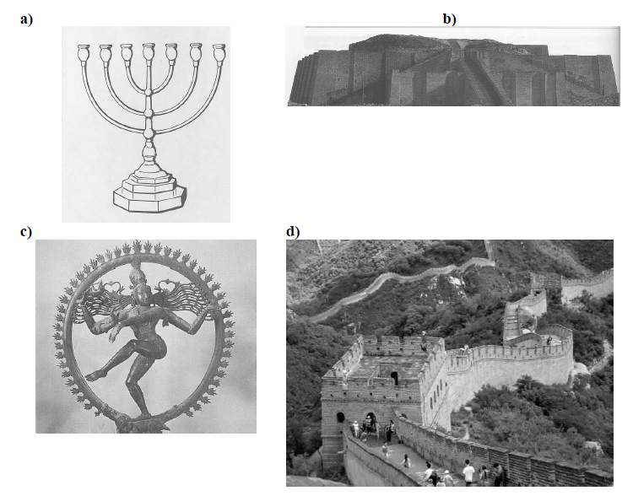

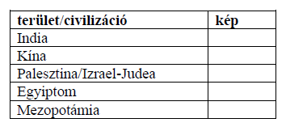

***megoldás***

